DSP Final Jun. 27, 2018

1. a.) Jun. 21. 2017 Q10.  
   b.)對於model中一個speaker的所有參數(e.g.tri-phone, state, Gaussian, mean…) ，把所有參數排成一個vector。當model中有L個speaker的資料時，就可以生出L個vector的data。  
   將每筆data減掉所有data的mean，便會得到一組為zero mean的新data，利用此筆data去做PCA運算降至k維後，就得到了k維的eigenvoice space，同時也得到了eigenvoice。
2. 在CRF中，假設每一個word都會有屬於它的詞類，而一個word的詞類會受到該word本身及前一個word的詞類所影響。對於input一個sequence，可找出對應的詞類sequence的機率，求出機率最大的詞類sequence則可知道每一個word的詞類。  
   透過找出每一個word對應的詞類，並了解詞類的順序，就可以理解句子的文法，協助機器理解user在說什麼。
3. 對於一個HMM state，把它拆成N個sub-states，每個substate有I個Gaussian及自己vector，令不同substate之間的Gaussian分享使用同一組mean，covariance matrix，weight，所以會有I組shared parameters。  
   對於不同substate之間的gaussian，第i個gaussian的mean及weight是透過第i組shared parameters與該substate的vector運算求出來的。而第i個gaussian的convariance matrix都與第i組shared parameters的convariance matrix相同的。所以每個substate的每個gaussian都會是不一樣的。

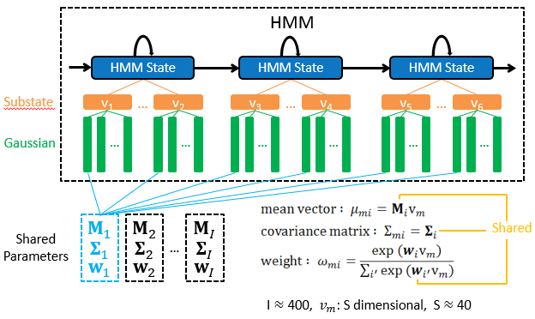

1. 對於一篇文章，可以透過計算文章對應到不同Topic的機率，得出文章對應的topic，同時可以計算一個topic對應到不同word的機率，得出一個topic應該包含哪些word。因此可以求出文章所對應的Topic及文章包含哪些word。
2. VTS的概念從PMC而來，當model在處理一個語音訊號時，同時去辨識出訊號中的noise(e.g. 換氣時的雜音…) ，馬上把找到的nosic拿去調整model，調整好的model就可以從該時間點開始去處理訊號。  
   假設nosic在短時間內的變化不大，則每一個時間點的model都是用前一點的nosic所調整出的model。  
   對於Clean Speech HMM’s，把它從Cepstral domain逆運算回Log-spectral domain，把nosic看成是原來的訊號上一個小小的變化。利用Taylor’ Series，可以推算出對於HMM的參數加入一點變化後應該得到的值，利用此值作為包含noise情況的HMM的參數，然後運算回Cepstral domain，就可得出調整完成的Nosiy speech HMM’s給model使用。
3. Jun. 21. 2017 Q5.
4. 了解Spoken document的內容，並從中取得有用的資訊，例如從document中找出key words/key term/topic…，從而協助系統完成不同工作，例如generate Summarization/Title，利用topic/key term來為document進行分類…. 。
5. 在binary classifier問題上，SVM可以找出從兩個class的data中找出一個最佳hyperplane separating(分界線/分界面) ，令兩個class的點與分界線/分界面有最遠的距離，即兩個class可以分得最開。  
   對於一些非線性可分的data，可以透過Feature Mapping的方法提高維度，令data在高維度中線性可分。  
   對於包含noise data的情況，可以soft margin的方式，不考慮一些跟class裡整體data分佈情況不像的data，達到把noise data排除的效果。
6. Jun. 21. 2017 Q6.
7. Mismatch：train data及test data並非一致，很多情況下train data是沒有noise，而test data是有noise的，因此做出來的model效果會不好。(noise：OOV/語氣/情緒/背景音…)  
   Model-based：從model入手解決nosie問題，假設nosic在短時間內的變化不大，接Q5第一段。Example：PMC，VTS  
   Feature-based：從Feature入手解決nosie問題，假如noise在time domain上與data做convolutional，在time domain上就會是data加上noise，若我們可以知道noise在time domain上的值，則可以直接在time domain上減掉nosie，從而解決noise的問題。Example：CMS，CMVN，HEQ